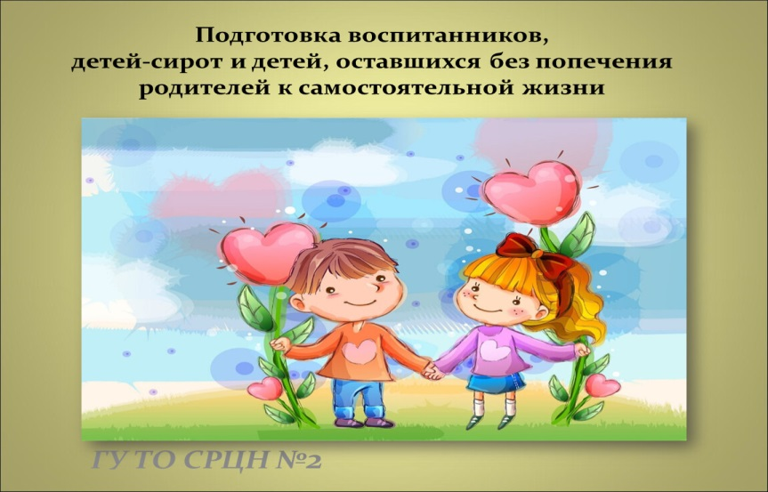

В соответствии с положением о приемной семье, утверждённым Постановлением Совета Министров Республики Беларусь от 28.10.1999г. №1678, приемные родители обязаны осуществлять подготовку приемных детей к самостоятельной жизни.

Психологические особенности развития детей-сирот и детей, оставшихся без попечения родителей, в том числе имеющих особенности психофизического развития, их социальный статус предполагает дополнительную работу по подготовке детей к самостоятельной жизни.

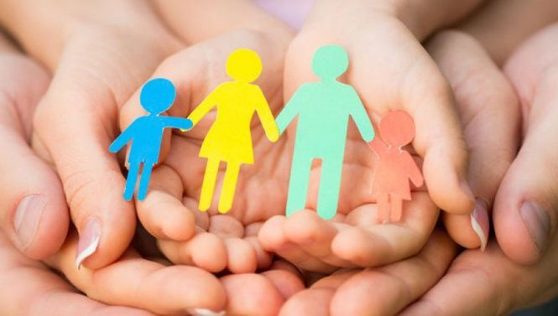

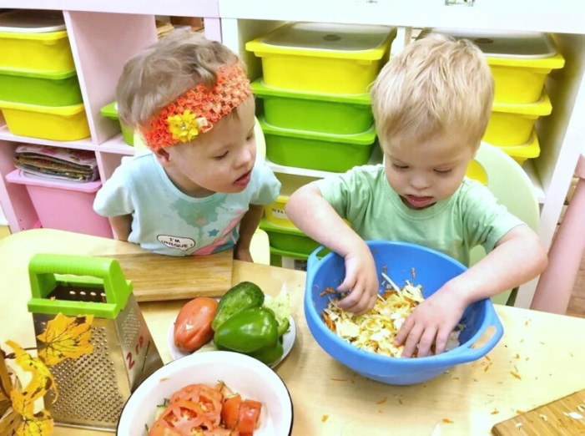

***НАПРАВЛЕНИЯ РАБОТЫ:***

1. содействие формированию у выпускников устойчивого чувство стабильности, предсказуемости и понимания своего места в мире;
2. укрепление семейных связей с биологической семьей и формирование реалистического отношения к себе и своей кровной семье;
3. содействие формированию юридической и правовой грамотности у подростков;
4. формирование у выпускников (в каждом индивидуальном случае) практических навыков самостоятельного проживания и умения реализации своих прав;
5. обучение подростков поиску и правильному использованию информации применительно к своей индивидуальной ситуации.

*Памятка*

*«Правила ведения личного бюджета»*

* Выбирайте в себе привычку учитывать все расходы до копейки.
* Регулярно записывайте все расходы: лучшим вариантом станет ежедневная запись.
* Не пренебрегайте анализом: сравните стоимость одних и тех же товаров в различных магазинах и т.д. Это прямой и самый короткий путь к экономии.
* Определите для себя конкретную причину ведения бюджета. Не занимайтесь этим только потому что так нужно.
* Не перегружайте таблицу деталями, указывайте основные статьи доходов и расходов.
* Откройте сберегательный счёт. Все деньги из статьи «Накопления» отправляйте туда.
* Не бойтесь пересматривать подход к бюджету, даже если он требует радикальных перемен.

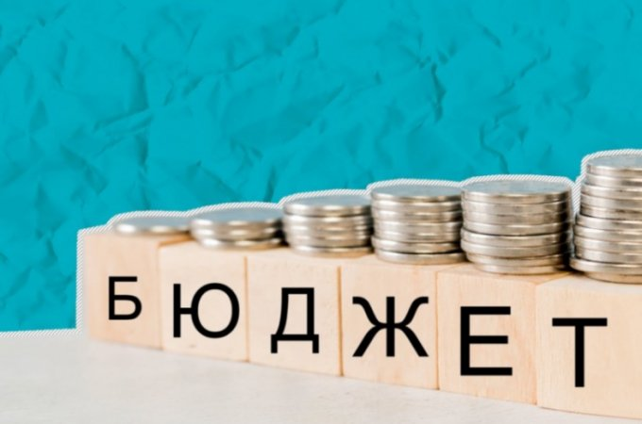

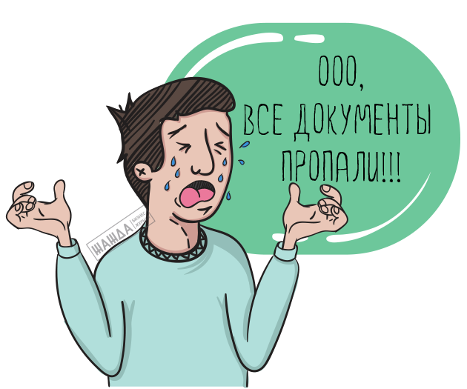**Для восстановления документов можно обратиться в:**

* *паспорт* – подразделения по гражданству и миграции органа внутренних дел по месту жительства, ЖЭС, ЖСК, товарищество собственников; сельский, поселковый исполнительный комитет;
* *свидетельство о рождении* – отдел записи актов гражданского состояния администрации города, района либо сельский, поселковый исполнительный комитет;
* *справка о приобретении в детском доме, в школе-интернате* – детский дом, школа-интернат;
* *документы о состоянии здоровья* –поликлиника по месту жительства;
* *свидетельство об окончании школы (аттестат* )– школа, школа-интернат;
* *диплом, свидетельство* – учреждения высшего, среднего специального, профессионально – технического образования.

*Учреждения, в которое можно обратиться для оказания помощи:*

* Отдел образования спорта и туризма, райисполкома, администрации района города.
* Управление по труду, занятости и социальной защите райисполкома, администрации района города.
* Отдел занятости управления по труду, занятости и социальной защите райисполкома.
* Комиссия по делам несовершеннолетних райисполкома, администрации района города.
* Жилищный отдел райисполкома, администрации района города.
* Суд.
* Юридическая консультация.
* Нотариальная контора.
* Отдел ЗАГС.
* Райисполком, администрация района города.
* Органы внутренних дел.
* Прокуратура.
* Военный комиссариат.
* Территориальный центр социального обслуживания населения.

***ГУО «Мозырский районный социально-педагогический центр»***

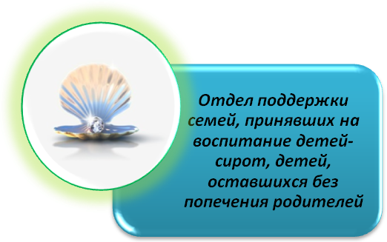

***Рекомендации для приемных родителей, родителей – воспитателей по подготовке детей к самостоятельной жизни в условиях замещающий семьи***

247760, Республика Беларусь

Гомельская область

город Мозырь

ул. В. Хоружей, 3

тел.: 8 (0236) 20-22-84

*©Селиванова Татьяна Сергеевна,*

*педагог социальный.*